A Gyurmások

Tagok: - Tóth László Gábor, Programozó, jegyzőkönyv író és project vezető

* Szalontai László, Programozó, Trello felelős

A feladatunk egy SeaSharpos Autóbérlő alkalmazás készítése volt, amely egy adatbázis alapján kellett megoldani, és ebben az adatbázisban hozzáadni, alakítani, és maga az adatbázis megjelenítés volt a jelentős.

A feladat létrejöveteléhez használtunk:

* Visual Studio Preview 2022
* Github
* Trello

A Visual Studio Preview 2022-t maga a feladatat programozására használtunk.

A Github a feladat átviteléhez használtuk, hogy a csapat tagjai kitudják venni a részüket a feladat megoldásához.

A Trello-t a feladat kiosztására és szétszedésére használtuk hogy mindenki a saját maga feladatára tudjon koncentrálni.

A Trelloról egy ismertető kép a munkafelosztásról:

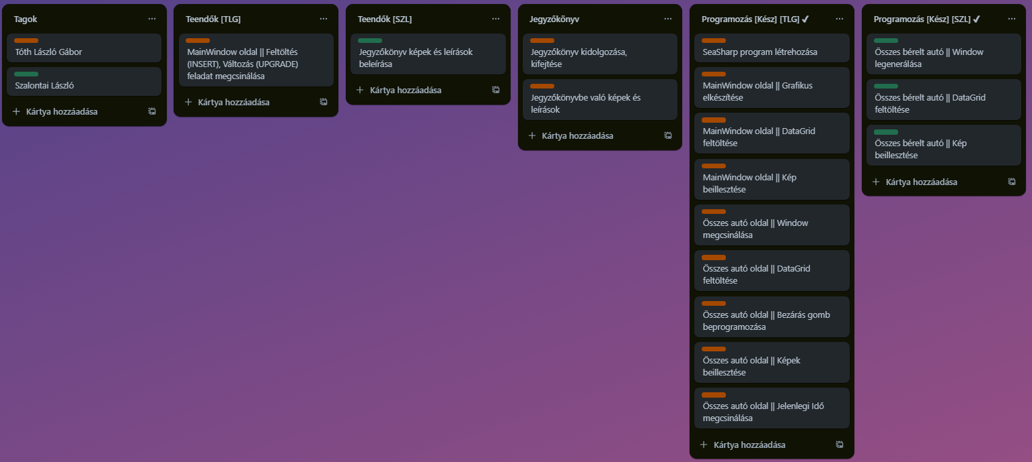

A Trello feladat kiosztását legkönnyebb dolgokra osztottuk szinekre.  
Tóth László Gábor volt a Narancssárga és Szalontai László volt a Zöld.

A Trello elérhetőségünk: <https://trello.com/b/PBu0PR0v/a-gyurmasok-project-feladat>

Tóth László Gábor programozásáról egy kis ismertetőt mutatnánk be:

„Az én feladatom, az volt a projectben, hogy a főoldalt csináljam meg és az Összes autó oldalán teljes mértékben vizsgakészre csináljam meg. Az egyik feladatrészemet a Jelenlegi Óra programát végigvezetném. ”



„Használtam egy TextBlock-ot amibe belehelyeztem a maga a programot és figyelve a tisztakód elvére elneveztem textBlock_ido-re, hogy ha valaki más nyúlna hozzá tudja hogy mire van létre hozva.”



A képen szöveg, képernyőkép, szoftver, képernyő látható

Előfordulhat, hogy a mesterséges intelligencia által létrehozott tartalom helytelen.

„Ehhez az oldalhoz beimportáltam a System.Windows.Threading ami az óra működéséhez szükséges volt. Utána létrehoztam egy timer változót a DispatcherTimer segítésével ami maga egy időzítő és folyamatosan frissít.

Utána a Timer-re ráhívtam egy Tick eseményt ami meghívja az UpdateTimer_Tick nevű metódust.

A Timer-t beállítottam hogy minden másodpercben lefusson, majd elindítottam az időzítőt. És a végére megcsináltam magát a metódust, amit fent említettem és beletettem a TextBoxba a jelenlegi időt.”

A Github lehetővé tette hogy távolról is könnyen tudjunk dolgozni. A Github elérhetőségünk: <https://github.com/TothLaszloGabor/AAproject_TLG_SZL>

A csapattagok rengeteg tulajdonságban fejlődtek mint:

* Csapatmunka
* A SeaSharp programozási nyelv elmélyítése
* A Github kisajátítása